**订炫力少儿会员送好礼**

**玄武湖菱洲儿童生态乐园亲子票免费领**

为配合炫力少儿栏目的暑期推广，提升栏目用户关注度和点击量，拟联合玄武湖菱洲生态乐园共同推出“订炫力少儿会员送好礼玄武湖菱洲儿童生态乐园亲子票免费领”活动，进一步提高栏目知名度并增加订购数，并提高玄武湖菱洲生态乐园在南京地区的品牌

知名度和影响力，带动在南京市区的宣传。

1. **活动时间**

2020年9月30日-10月9日

1. **活动简介**

本次活动针对江苏有线南京用户，成为会员用户即有机会获取玄武湖菱洲生态乐园免费亲子门票，去往乐园参加暑期亲子之旅，让小朋友在活动中接触自然，学习课外小知识。

1. **抽奖逻辑**
2. 在活动期间内，未订购用户每天有1次抽奖机会，中奖率100%，抽奖后需要订购才能领取礼品，界面：活动页面-点击抽奖-抽中奖品-提示订购-付费订购-弹窗1订购成功页填写联系方式，若用户不订购则无法领取奖品，未订购用户通过订购可以再获得3次抽奖机会

|  |  |  |
| --- | --- | --- |
| 奖品 | 概率 | 数量 |
| 南京玄武湖菱洲儿童乐园亲子票1张 | 5% | 10 |
| 南京玄武湖菱洲儿童乐园单项设施票1张 | 5% | 10 |
| 贝乐虎玩具公仔1个 | 5% | 10 |
| 炫力少儿15天体验券 | 45% | 200 |
| 电影院线单次点播 | 40% | 不限 |

2、在活动期间，已订购用户每天有3次抽奖机会，中奖概率如下，界面：活动页面-抽中奖品-中奖成功提示弹窗填写联系方式

|  |  |  |
| --- | --- | --- |
| 奖品 | 概率 | 数量 |
| 南京玄武湖菱洲儿童乐园亲子票1张 | 5% | 10 |
| 南京玄武湖菱洲儿童乐园单项设施票1张 | 5% | 10 |
| 贝乐虎玩具公仔1个 | 5% | 10 |
| 炫力少儿15天体验券 | 10% | 50 |
| 电影院线单次点播 | 10% | 不限 |

具体根据每天中奖情况调整

3、线下订购用户在录入boss后，线上会通过鉴权判断用户为订购用户，中奖流程和线上订购用户一致

4、订购成功页需要多设计两版，从活动订购的用户直接做弹窗形式的订购成功页，文案：您已成功订购，填写联系方式以便工作人员发放奖品哦，其他渠道订购成功的用户，订购页更改版式，页面包括玄武湖活动介绍，按钮：立即抽奖，即可跳活动界面参加抽奖

5、每个用户最多只有1次中奖机会，区分订购用户和非订购用户的中奖概率，未订购用户100%中奖，订购用户按照以上概率来

**四、活动规则（对用户）**

1、在活动期间内，未订购用户每天有1次抽奖机会，中奖后需订购炫力少儿会员后方可领取奖品，订购炫力少儿vip后可增加3次抽奖机会，订购用户每天有3次抽奖机会，点击“立即抽奖”可直接进行奖品抽取，中奖后请及时填写联系方式，以便客服联系您发放奖品；

2、 抽中奖品后，工作人员会在活动结束后48小时内与您取得联系，通知您领取相关奖品；

3、未提交联系方式或联系方式有误则视为放弃，奖品数量有限，先到先得；

4、获得【电影院线】1个月体验的用户将在活动结束后统一开通，【玄武湖菱洲生态乐园】亲子票为纸质票，我们会电话联系为您邮寄票根；

5、活动最终解释权归主办方所有。如有疑问请拨打派奖电话：4001081180

**五、奖项设置**

|  |  |  |  |  |
| --- | --- | --- | --- | --- |
| 奖品 | 单价(元) | 数量 | 总价(元) | 备注 |
| 南京玄武湖菱洲儿童乐园亲子票1张 | 110 | 20 | 2200 | 由炫佳邮寄给用户纸质票 |
| 南京玄武湖菱洲儿童乐园单项设施票1张 | / | 20 | / | 由炫佳邮寄给用户纸质票 |
| 贝乐虎玩具公仔1个 | 40 | 20 | 800 | 由炫佳邮寄给用户 |
| 炫力少儿15天体验券 | / | 100 | / | 炫佳提供炫力少儿15天体验码，体验码使用时间不限，用户需在未订购状态时方可兑换 |
| 电影院线1个月免费体验 | / | 不限 | / | 南京分公司提供 |
|  |  |  | 3400 |  |

## 六、活动图片（参考图）

**首页：**画风直接参考下图，抽奖面板缩小，主背景已玄武湖菱洲生态乐园形象为主

片单IP采用 : 小猪佩奇第六季英文版 熊出没探险日记2 超级飞侠第八季 宇宙护卫队2



**规则：**

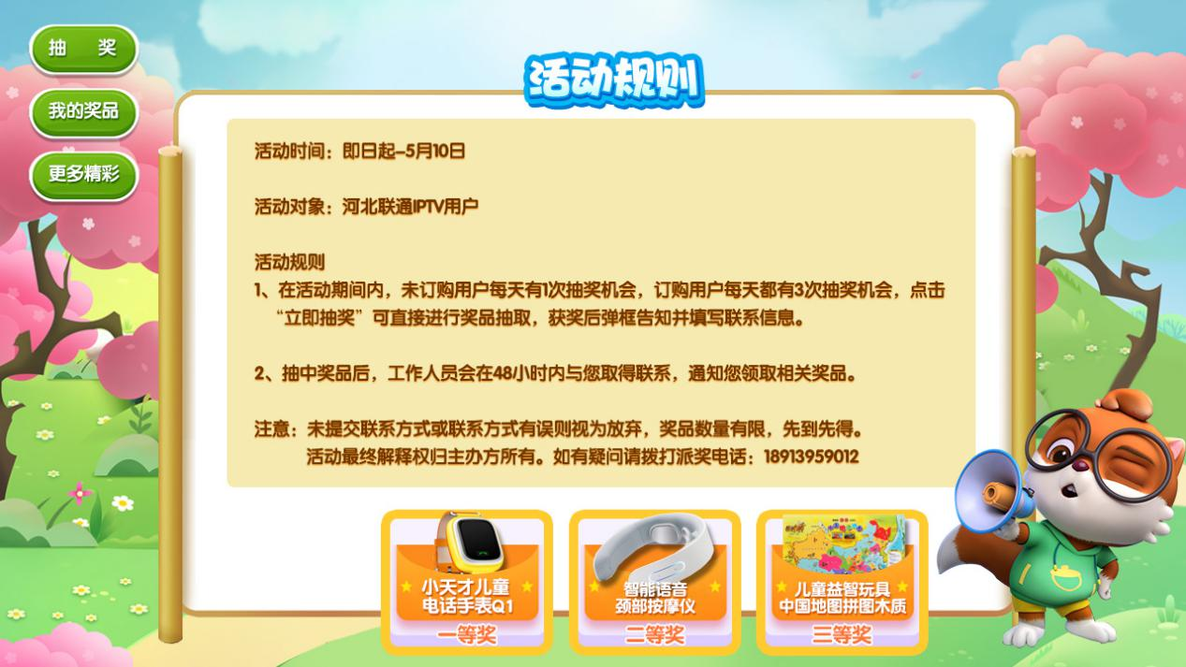

**中奖名单：**（中奖信息展示，同时提供填写手机号的渠道）

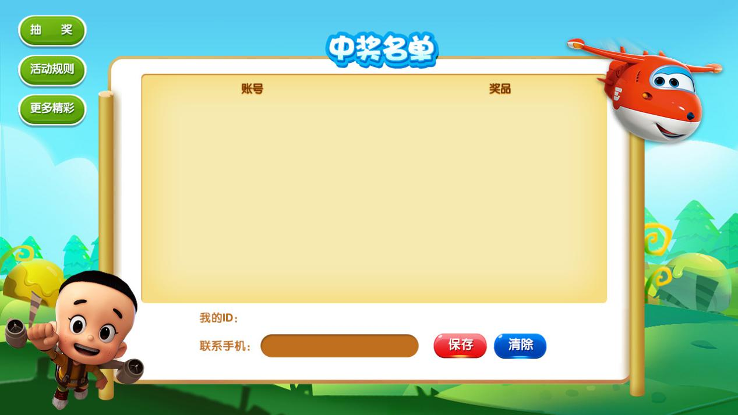

**弹框1：**中奖弹框，提示填写手机号

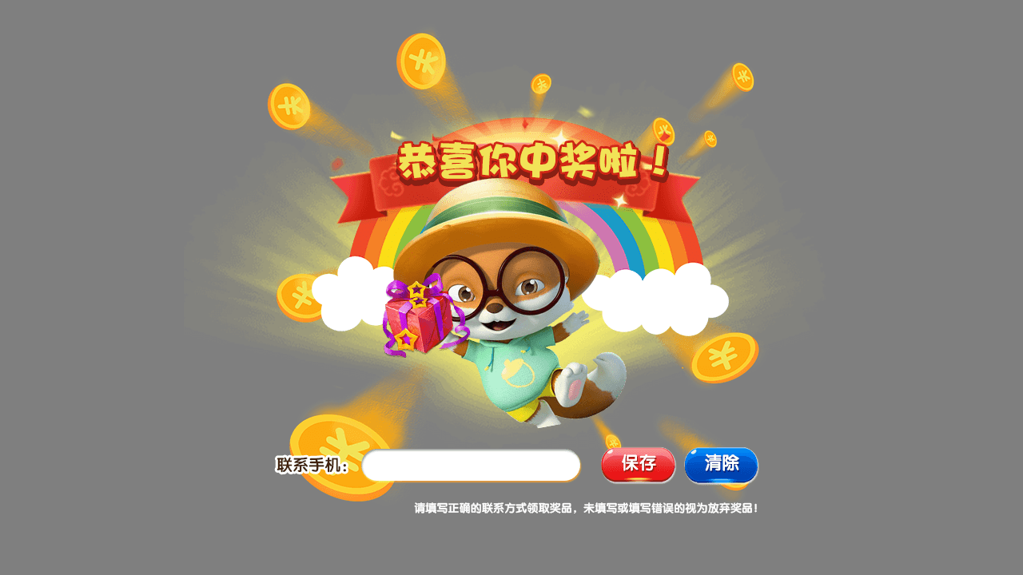

**机会用完弹框3：**

**已订购用户提示**：今日次数已经用完，明日再来！ 下方按钮：更多精彩--点击后跳转至炫力少儿首页。

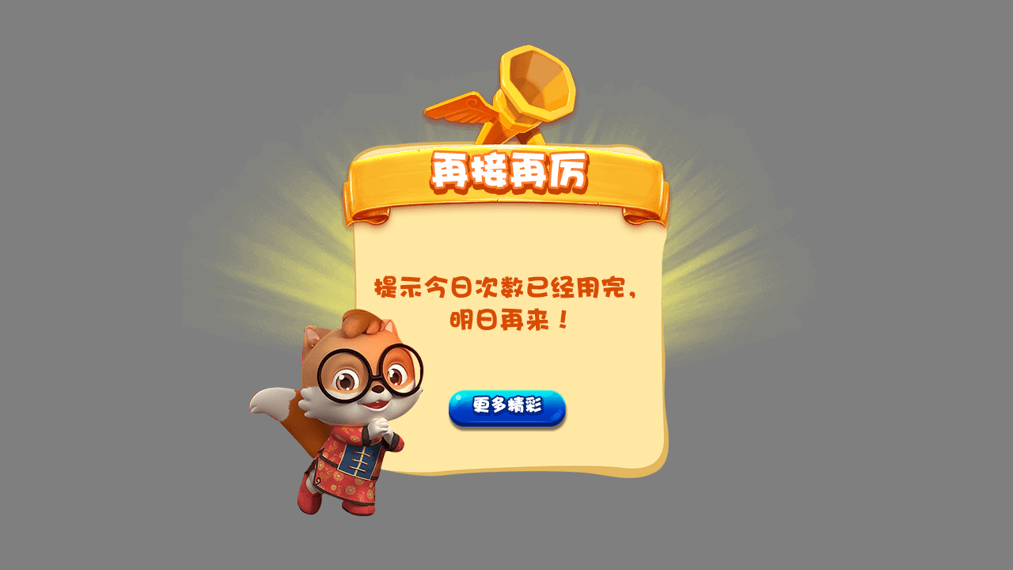

**遗憾未中奖4：**

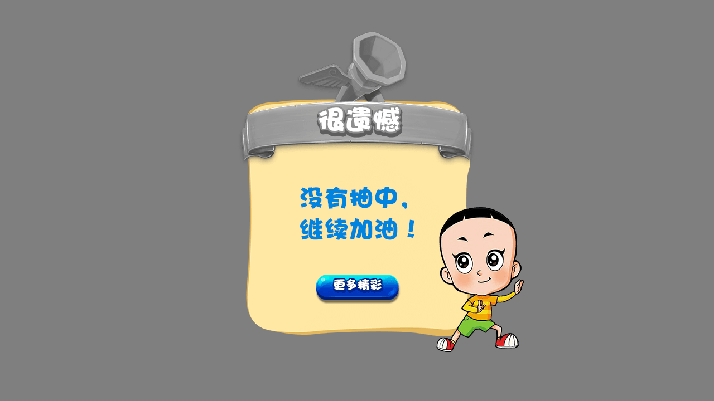

**订购成功提示弹窗-**

**1、通过活动订购，排版文案如下**

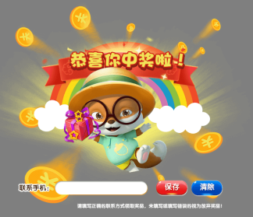

**文案：**恭喜您订购成功，填写手机号领取奖品吧！

**下方小文案：**客服人员将在活动结束后48小时内容联系您领取奖品，请填写正确手机号哦

1. **通过活动以外其他渠道订购成功**

**订炫力少儿会员送好礼**

**玄武湖菱洲儿童生态乐园亲子票免费领**

玄武湖菱洲生态乐园实景图

恭喜您已订购成功

点击抽奖

**扫码支付页面根据活动内容修改，添加活动宣传元素**

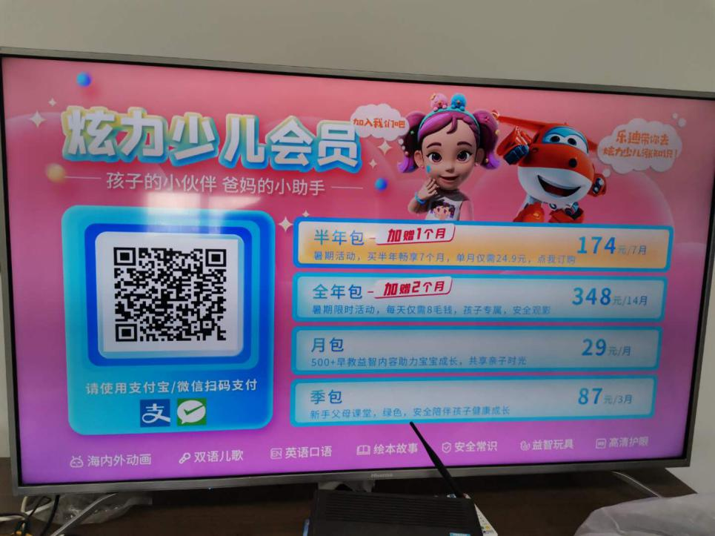

**整体排版不变，只做背景修改**

**左上主文案：订炫力少儿会员送好礼**

**玄武湖菱洲儿童生态乐园亲子票免费**

**背景增加儿童乐园元素，右边ip之保留超级飞侠，对话框保留，对话框文案：加入我们吧，一起去玄武湖儿童乐园玩**

1. **活动宣传渠道**

1、江苏有线互联网电视大屏端推广资源位

（1）江苏有线南京地区电视大屏首页3号位

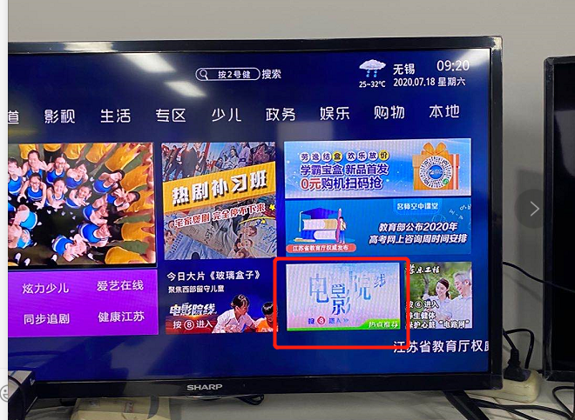

（2）江苏有线南京地区云媒体电视界面3号位

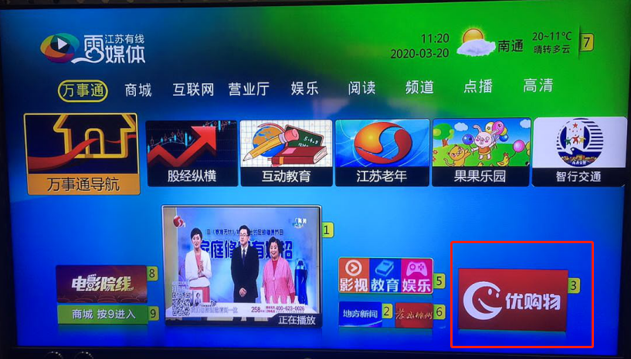

1. 江苏有线少儿屏推荐位宣传

只对南京地区的用户展示活动，其余地区显示提示页面后跳转炫力少儿首页，

提示：此活动仅针对南京用户参加，来看看其他精彩动画吧~

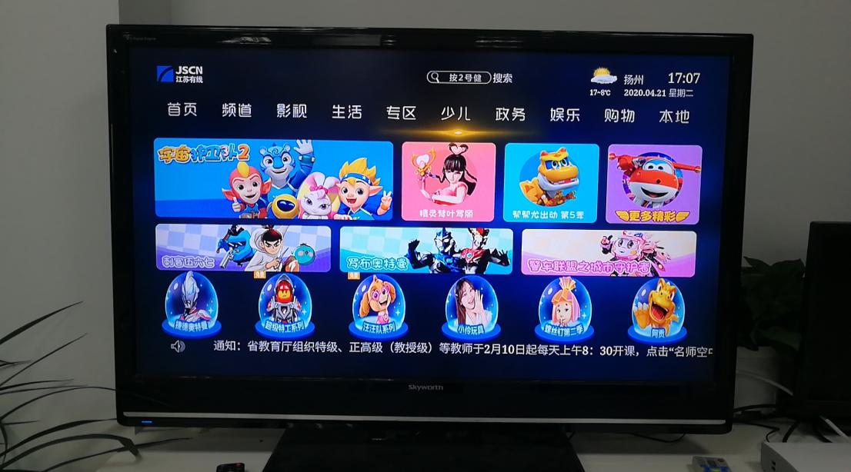

3、江苏有线南京分公司官方公众号（粉丝20万+）推广宣传软文

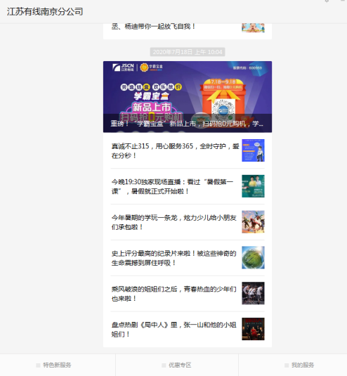

4、户外大屏宣传

易发大厦户外大屏，正对地铁口

5、线下营业厅宣传

线下营业员推广半年包、年包市，可告知用户订购后可在线上参加抽奖活动

1. 扫码订购页面背景图设计
2. 营业厅海报
3. 泡泡广告